«Воспитание любви к родному поселку»
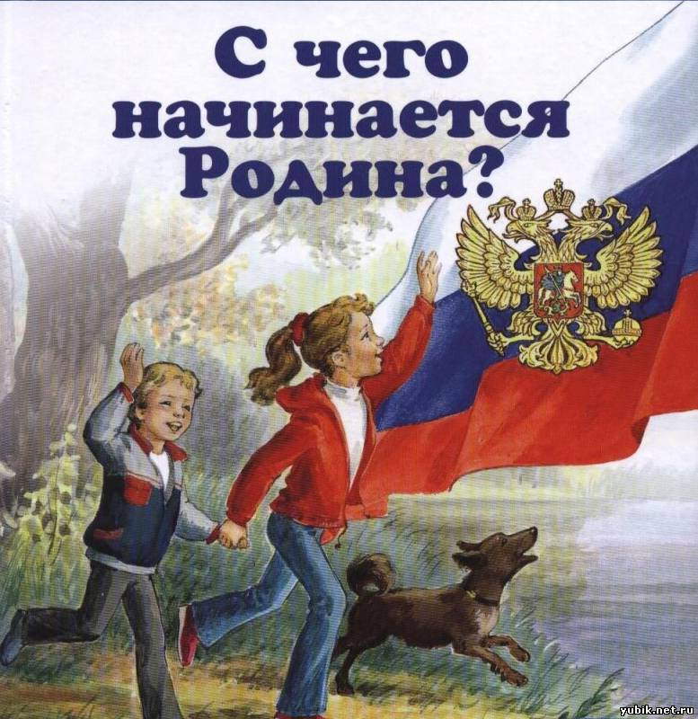

С чего начинается Родина?
С картинки в твоем букваре,
С хороших и верных товарищей,
Живущих в соседнем дворе.
А может, она начинается
С той песни, что пела нам мать.
С того, что в любых испытаниях
У нас никому не отнять.
Стихи М. Матусовского

Чувство Родины для малыша связано с местом, где он родился и живёт. Поэтому целенаправленное ознакомление ребёнка с родным поселком нужно рассматривать как составную часть формирования у него патриотизма. Ведь задача родителей, воспитателей – углубить это чувство, помочь растущему человеку открывать Родину в том, что ему близко и дорого – в ближайшем окружении. Это улица , где малыш бывает постоянно, двор где играет с ребятишками, детский сад, который для него является вторым домом. Всё это, пока ребёнок мал, воспринимается им как неотъемлемая часть его жизненно необходимой среды, без которой он не мыслит своё «я».
Расширить круг представлений о родном поселке, дать о нем некоторые доступные для ребёнка исторические сведения, показав всё то, что свято чтут люди, - значит раздвинуть горизонты познаваемого, заронив в детское сердце искорку любви к Родине.Дошкольное детство – пора открытий. Задача взрослых – помочь ребёнку делать открытия, наполнив их воспитывающим содержанием, которое бы способствовало формированию у него нравственных чувств. Пусть маленький человек с вашей помощью открывает красоту родного поселка, удивляется тому новому, которое, казалось бы, давно ему известно.
Взрослые, гуляя с дошкольником, каждый раз находят объект для наблюдения. Вот ребёнок видит свою улицу утром, когда идёт в детский сад. Это улица деловая, размеренно спешащая. С группами людей. Одна сторона улицы озарена солнцем, другая в тени. Вечерняя улица совсем иная: дома кажутся выше, небо на фоне ярких фонарей - бездонно тёмным. Ребёнок видит зимнюю улицу, когда выпал первый снег, и весеннюю с искрящейся капелью, с лужицами – зеркалами, отражающими солнечных зайчиков, летнюю улицу, озарённую светом, и осеннюю – серыми дождями. А сколько радости возникает у дошкольника при виде предпраздничной улицы, украшённой флагами, транспарантами, гиляндами цветов и огней! Всё это впечатления, помогающие ему знакомиться с улицей в разных ракурсах.
Ребенок открывает новое в привычном, обыденном. С помощью близких всматривается в то, что его окружает, видит трудовую и праздничную жизнь родного поселка.
Четырёхлетний малыш способен усвоить название своей улицы и той, на которой находится детский сад. Внимание ребёнка полезно привлечь к тем объектам, которые расположены на ближайших улицах - школа, библиотека, почта. Рассказать об их названиях, подчеркнуть, что все это создано для удобства людей.
В каком бы месте мы не жили – это всегда самый близкий , самый родной сердцу уголок. Каждый город, поселок славен своей историей, традициями, памятниками, местами, связанными с прошлым, героизмом людей в годы Великой отечественной войны, лучшими людьми Родины.
С какими объектами полезно знакомить дошкольников?
Маленького жителя нашего поселка можно познакомить с множеством замечательных мест: памятником Славы в память о погибших во время событий в Великую Отечественную войну, Экспо- центром, школой, детским садом, библиотекой, почтой, сбербанком, храмом , железнодорожным вокзалом и многими другими промышленными и торговыми зданиями - всё это живые страницы истории поселка.
В.А.Сухомлинский говорил: «Красота родного края - это источник любви к Родине. Понимание и чувствование величия, могущества Родины приходят к человеку постепенно. Пусть ребёнок чувствует красоту и восторгается ею, пусть в его сердце и памяти навсегда сохраняется образы, в которых воплощается Родина».
Необходимо привлекать ребёнка к посильному общественно полезному труду в ближнем для него окружении, в благоустройстве двора, улицы, территории детского сада. Тогда ребёнок более бережно будет относиться к тому, что сделано его руками.
Весь комплекс воздействия должен быть направлен на то, чтобы вызвать у дошкольника чувство восхищения родным поселком, воспитывать у него любовь и привязанность к тем местам, где родился и живёт.
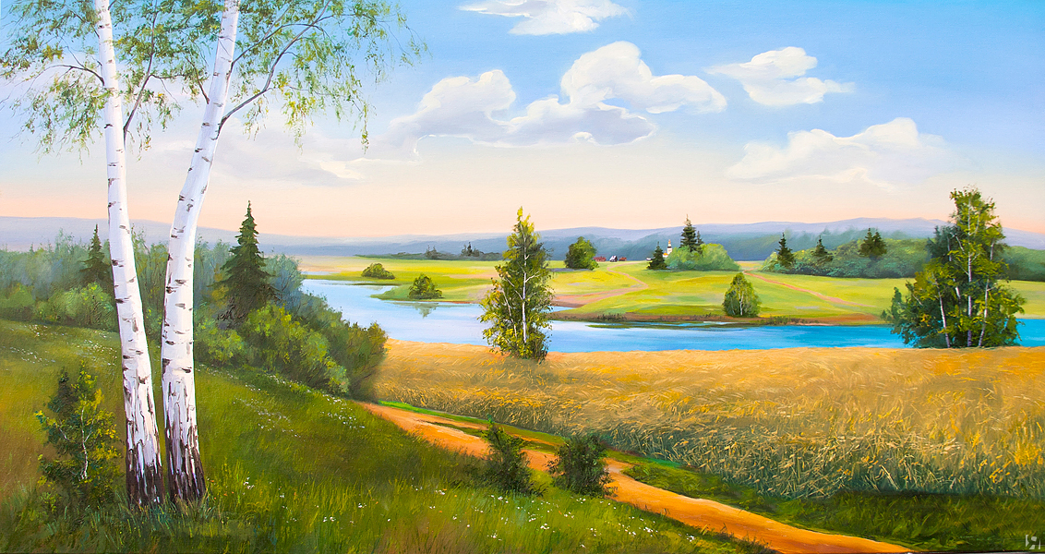
И конечно же, хотелось подчеркнуть особую значимость личного примера родителей и педагогов в воспитании патриотизма и любви к своей Родине, к родному поселку.

